Anexo II. Interpretación de parámetros estadísticos bidimensionales

"Tiempo de uso de Redes Sociales" frente a las "Horas de sueño" 2
"Horas de estudio" frente a las "Calificaciones" 3
"Altura en centímetros" frente a las "Horas de uso del móvil" 4

"Tiempo de uso de Redes Sociales" frente a las "Horas de sueño"
¿Un mayor tiempo de uso de redes sociales está relacionado con un aumento o disminución de las horas de sueño?
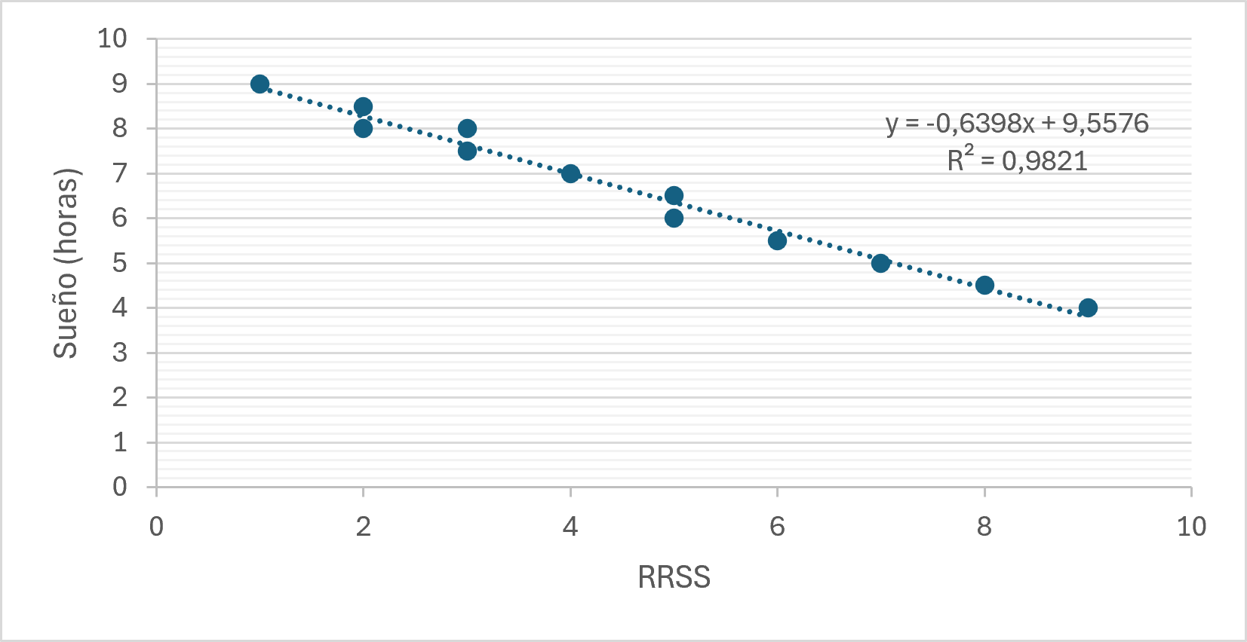
Covarianza | Correlación (r) | Recta de regresión | Coeficiente de determinación (R²)
-4,1250 | -0,9910 | y = -0,6398x + 9,5576 | 0,9821
La covarianza es negativa, lo que indica una relación inversa entre las variables: a mayor uso de redes sociales, menor número de horas de sueño. Por sí sola no permite medir la intensidad de la relación, pero sí su dirección. | El valor de r muestra una correlación lineal negativa muy fuerte, prácticamente perfecta. Esto indica que ambas variables están estrechamente relacionadas de forma inversa. | La ecuación obtenida permite estimar el comportamiento de una variable en función de la otra. En este caso, se observa que por cada hora adicional en redes sociales, las horas de sueño disminuyen aproximadamente en 0,64 horas. Se trata de una relación predictiva, no causal. | El modelo explica aproximadamente el 98,21% de la variabilidad de las horas de sueño, lo que indica un ajuste lineal muy alto y una fuerte capacidad explicativa del modelo.

"Horas de estudio" frente a las "Calificaciones"
¿Un mayor tiempo de horas de estudio está relacionado con un aumento o disminución de las calificaciones?
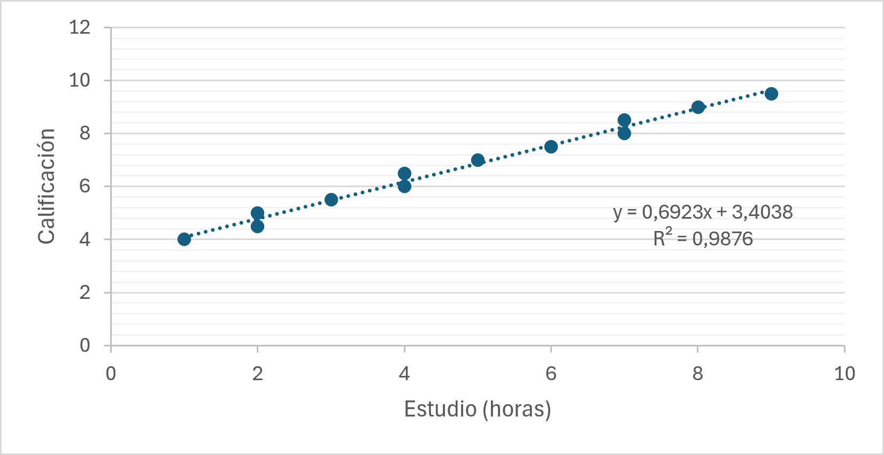
Covarianza | Correlación (r) | Recta de regresión | Coeficiente de determinación (R²)
4,6364 | 0,9938 | y = 0,6923x + 3,4038 | 0,9876
La covarianza es positiva, lo que indica una relación directa entre las variables: a mayor número de horas de estudio, mayor calificación obtenida. Por sí sola no permite medir la intensidad de la relación, pero sí su dirección. | El valor de r muestra una correlación lineal positiva muy fuerte, lo que indica que ambas variables están estrechamente relacionadas de forma directa. | La ecuación obtenida permite estimar el comportamiento de una variable en función de la otra. En este caso, se observa que, por cada hora adicional de estudio, la calificación aumenta aproximadamente en 0,69 puntos. Se trata de una relación predictiva, no causal. | El modelo explica aproximadamente el 98,76% de la variabilidad de las calificaciones, lo que indica un ajuste lineal muy alto y una fuerte capacidad explicativa del modelo.

"Altura en centímetros" frente a las "Horas de uso del móvil"
¿Está la altura relacionada con un aumento o disminución de las horas de uso del móvil?
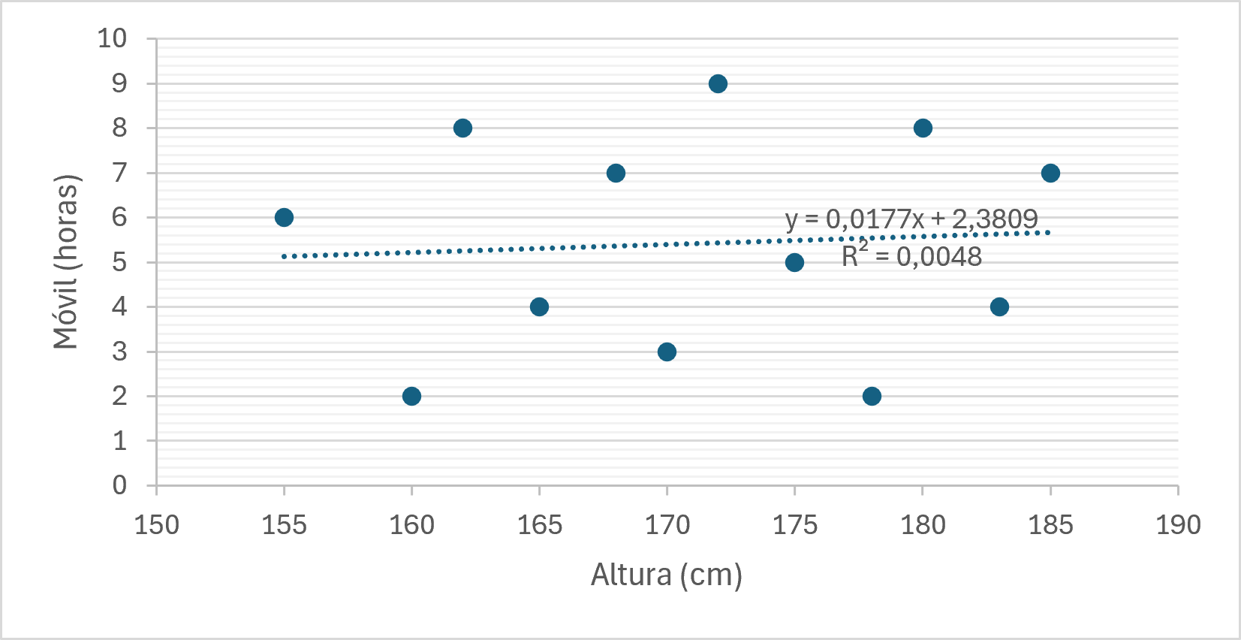
1,5985 | 0,0693 | y = 0,0177x + 2,3809 | 0,0048
Covarianza | Correlación (r) | Recta de regresión | Coeficiente de determinación (R²)
La covarianza es prácticamente nula y ligeramente positiva, lo que indica que no existe una relación lineal clara entre las variables: la altura y las horas de uso del móvil. Por sí sola no permite medir la intensidad de la relación, pero sí su dirección. | El valor de r, muy próximo a 0, muestra una correlación muy débil, lo que indica que no hay una relación lineal significativa entre ambas variables. | La ecuación de regresión no resulta especialmente representativa, ya que los cambios en la altura apenas explican variaciones en el uso del móvil. Se trata de una relación sin capacidad predictiva relevante. | El modelo explica un porcentaje muy bajo de la variabilidad de las horas de móvil, lo que indica un ajuste lineal pobre.

